在500 mL的烧杯中注入400 mL的开水，并投入一小块白磷。在烧杯上盖一薄铜片，铜片上一端放一小堆干燥的红磷，另一端放一小块已用滤纸吸去表面上的水的白磷，如右图所示：
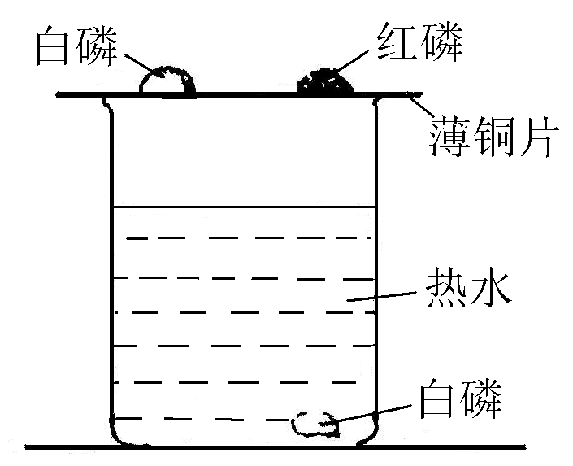
（1）温度、着火点和与空气接触三个方面比较：铜片上的白磷和水中的白磷，比较相同点和不同点，得出的结论是（ ）
A. 燃烧必须有氧气参加
B. 燃烧必须有可燃物
C. 燃烧必须温度达到着火点
D. 以上都正确
（2）铜片上的白磷和红磷，比较相同点和不同点，得出的结论是（ ）
A. 燃烧必须有氧气参加
B. 燃烧必须有可燃物
C. 燃烧必须使温度达到可燃物的着火点
D. 以上都正确
（3）实验时，可观察到的现象是（ ）
A. 红磷和两个白磷都燃烧
B. 铜片上的白磷燃烧，产生大量白烟，但是，红磷和水下的白磷不燃烧
C. 铜片上的红磷和白磷都燃烧，水下的白磷不燃烧
D. 只有红磷不燃烧，但是白磷都燃烧
（4）根据上述实验条件和现象，可以得出，燃烧需要的三个条件是（ ）
A. 物质是可燃物
B. 与空气或氧气接触
C. 温度达到可燃物的着火点
D. 以上全都是
解析：
从实验对比得出可燃物燃烧的条件。
答案：（1）A；（2）C；（3）B；（4）D

